**旭说金市 | 关注本周四美联储议息会议**

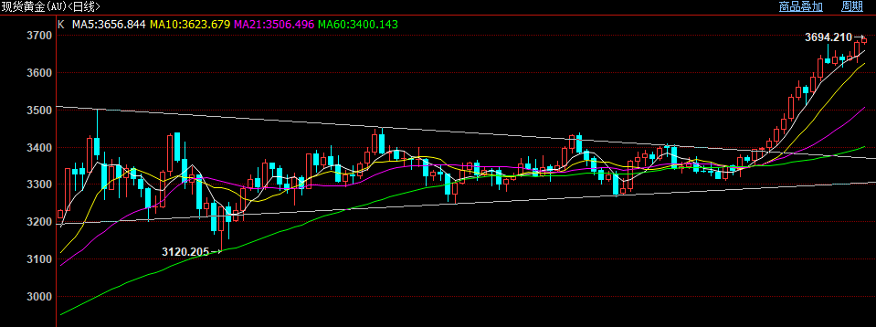

今日金银继续高位运行，多头趋势延续。截至下午收盘，国内黄金期货主力合约收至842.08元/克，上涨1.14%；白银期货主力合约收至10108元/千克，上涨1.08%，波动幅度较前两日有所收敛。

短线市场焦点在本周四凌晨美联储议息会议，在8月底召开的杰克逊霍尔年会上鲍威尔态度转鸽后，市场认为鲍威尔或在这次议息会议上释放更加明确的宽松信号。本息议息会议降息25BP已经基本计价，若降息靴子兑现对市场影响并不大，真正能够影响市场的是未来宽松的态度及路径变化，我们重点关注几方面：

一是通胀态度。从近几次美国CPI数据来看，由关税所带来的通胀反弹风险整体可控，即不会出现通胀超预期反弹局面。若鲍威尔表达通胀未来水平不高等有关措辞，也就意味着美联储继续维持高利率的动力大大降低。

二是经济态度。美国8月就业数据不仅回落，而且劳工部还下修了6、7两月数据以及25年非农基数，意味着海外就业端面临较大下行压力。同时，在杰克逊霍尔年会上鲍威尔强调了经济风险和就业压力，这都代表美联储或将更多注意力从“抗通胀”转移至“稳经济”层面，也就为进一步货币宽松打开缺口。所以，本次议息会议上鲍威尔对于经济和就业的态度至关重要。

三是能否明确未来宽松路径。目前市场预计年内降息3次左右，但还没有计价充分。如果鲍威尔能够透露出降息预期甚至降息次数的话，对市场会带来提振。另外，虽然美联储已经处于降息周期，但是仍在缩表，因此缩表停止以及扩表启动等言辞也是货币宽松的信号。

观点：继续关注向上机会，注意议息会议风险扰动，做好风险管理。

作者：刘旭峰

期货投资咨询资格：Z0018499

免责声明

本报告内容形成采用的基础数据信息均来源于公开资料，我公司对这类信息的准确性和完整性不做任何保证，也不保证所包含的信息和报告中得出结论及给出的建议不会发生任何变更。我们已力求报告内容的客观、公正，但文中的观点、结论和建议仅供参考。交易者据此做出的任何交易决策与本公司和作者无关，本公司不承担交易者对此作出交易决策而产生的任何风险，亦不对交易者作出此类交易决策做任何形式的担保。本报告版权为我公司所有，未经书面许可，任何机构和个人不得以任何形式对本报告全部或部分内容翻版、复制发布，如引用、刊发，须注明出处为山东齐盛期货有限公司，且不得对本报告进行有悖原意的引用、删节和修改。未经授权的侵权行为与我公司无关，我公司对侵权行为给公司造成的声誉、经济损失保留追诉权利。